Инструкция по постановке на учет в детский сад детей через Портал государственных и муниципальных услуг Республики Татарстан.

Шаг 1. Зарегистрируйтесь на сайте www/uslugi.tatarstan.ru
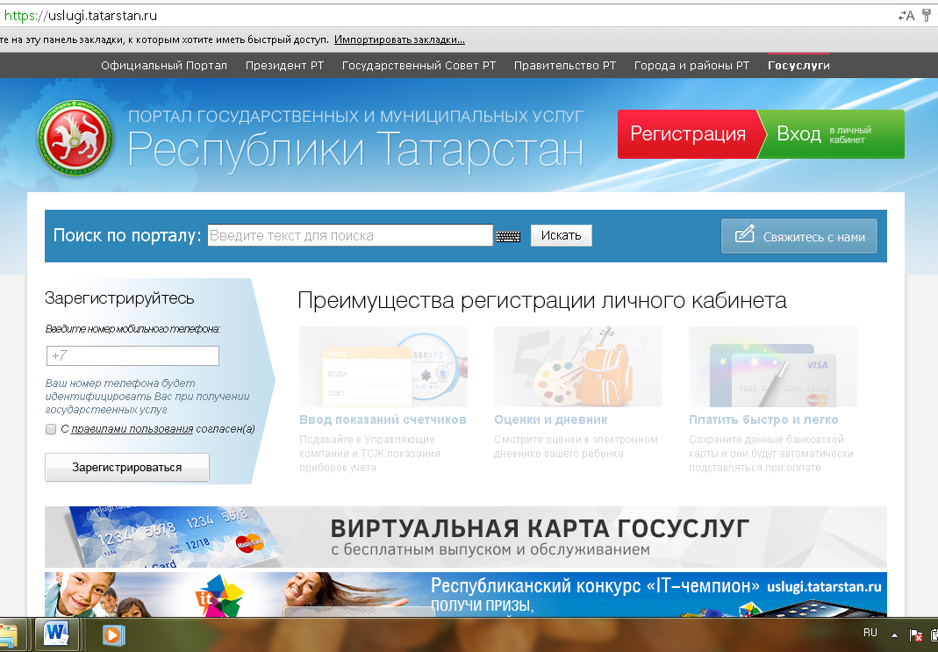

Шаг 2.
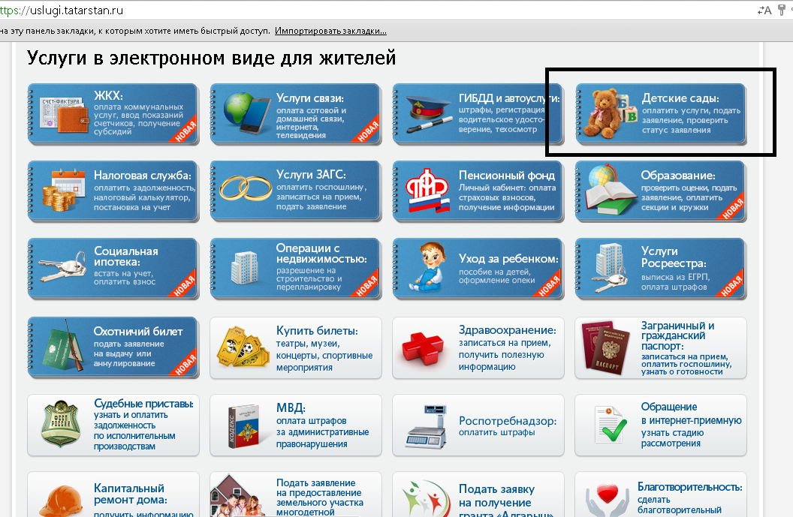

Шаг 3.
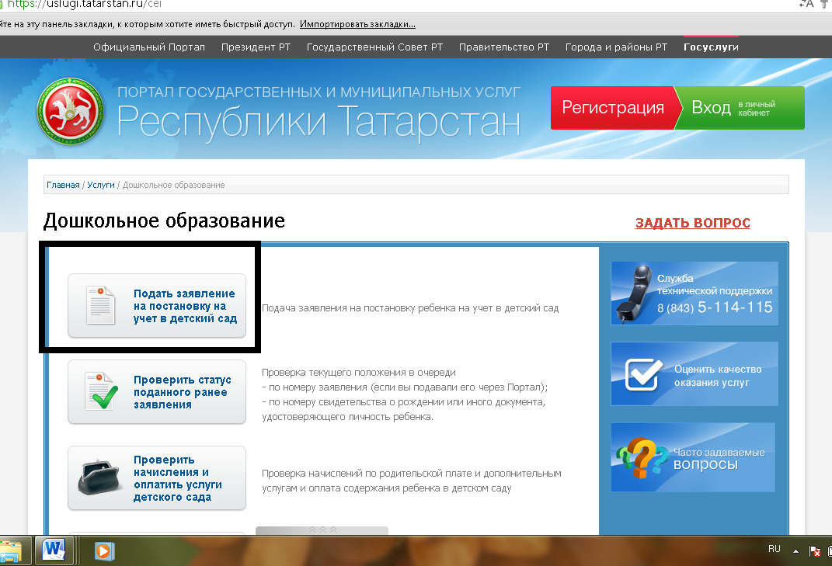
Шаг 4. Внимательно ознакомитесь с условиями постановки на учет в детский сад
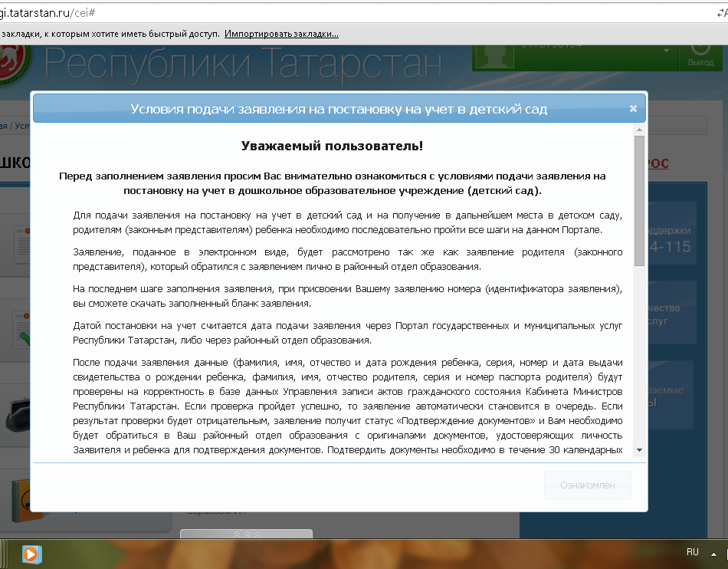

Шаг 5. Далее продолжайте следовать инструкции на сайте
